Decentraland- 风险等级「C」 - 标准共识投资风险评级

微信标题：Decentraland 要打造 VR 内容平台，但数据传输速度或成瓶颈

北京时间 2018 年 6 月 30 日，标准共识发布针对区块链项目「Decentraland」（代币符号：MANA）的一般投资风险评级报告。以下为报告的主要内容。

## Overview 概述

报告将 Decentraland 风险等级定义为「C」，该项目属于「较高风险」水平，投资者应该密切跟进观察和监督项目进展。

依据「标准共识一般项目投资风险评级标准（初创期）」 获得「C」评级的主要原因是：Decentraland 中的数据传输数度受限于 P2P 网络的传输数度，且存在数据安全性风险；项目没有锁仓代码，未公布 MANA 代币的销毁与增发机制的详细信息；

基于标准共识分析师团队调查和研究，项目主要风险及优势在于：

**项目主要风险**

风险点一：Decentraland 中的数据传输速度受限于 P2P 网络的传输速度， IPFS 解决方案的效果还不确定。

Decentraland 是一个基于以太坊的虚拟现实平台，其架构分为三层，依次为：共识层、土地内容层和实时层。

土地内容层是一个 P2P 网络，用户可以从磁力链接（magnet link） 或 IPFS 上下载内容，下载的文件包含对物品、纹理、声音及其它呈现该场景所需元素的描述。

但是分布式 P2P 存储系统中获取文件的速度较慢，Decentraland 要保证内容在网络中足够分布且不会丢失的难度较高。项目希望使用 IPFS 技术解决这一问题，因为游戏尚未正式发布，难以确定使用 IPFS 的实际性能如何，项目方也没有发布 IPFS上的性能测试报告，存在一定的不确定性。

风险点二：项目没有锁仓代码，未公布 MANA 代币的销毁与增发机制的详细信息。

根据官方 Medium 中披露，分配给项目方的代币有 3 年的锁仓期；同时官网披露，目前锁定在合约中的代币总量为 305,584,944。但标准共识并没有找到对应锁仓代码，锁仓情况高度存疑。另外 MANA 代币设计了销毁与增发机制，但如何销毁及销毁比例，增发时间以及增发代币的释放情况，官方并没有披露相关细节，属于重要投资信息披露缺失。

风险点三：筹码集中度较高，根据官方披露的信息难以确定 MANA 持仓地址。

持仓分布方面，根据 Etherscan 数据，截至 2018 年 8 月 9 日，持仓量第一的地址持仓量占比 39.7984%，TOP 10 持币地址合计占比 75.05 %。因持仓地址归属不明，且 GitHub 中没有对应锁仓代码。被操纵风险较高。

**项目主要优势**

优势一：游戏的激励体系与 Token 权益机制结合较好，创新度较高。

不同于单纯的游戏积分 Token 化，Decentraland 在体系内设计了的两种数字资产：土地和 MANA 代币。

首先，MANA 是 ERC 20 代币，而土地以 MANA 定价和交易，这两种数字资产都可以在二级市场上交易，解决了因为传统游戏封闭体制导致的数字资产流通困难问题。

Decentraland 的设计中土地具有稀缺性，这样的设计将 Decentraland 区别于其它游戏的关键：与现实世界的地产市场类似，土地中才有中心和边缘的地价区别。

同样，创作者可以以在自己土地的上层搭建场景，出售自己设计的虚拟产品和服务的赚取 MANA。基于区块链技术可以唯一身份标识自己的作品，保证了创作者或服务提供者的知识产权。

优势二：项目已经完成两种数字资产的价值流转，LAND 已经可以在 Decentraland 内的市场上以代币 MANA 定价和交易。

。从代码分析，Decentraland 是合理的利用以太坊+IPFS 的方式解决现有去中心化游戏和游戏信息存储的技术难点。整体代码清晰，架构明确，其中 marketplace 代码库更新频率较高。

根据标准共识测试，目前 LAND 已经可以在 marketplace 以代币交易。

以上为项目主要风险点和优势，以下为完整报告。

如果任何项目方对标准共识的评级结果有疑问，或对相关数据提出申诉（包括但不限于项目运营数字、重要团队成员变更原因、代码更新和最新交易表现等），标准共识分析师团队会根据材料的真实性重新评估。

如果标准共识分析师团队在调查过程中使用了错误材料而影响评级结果，或任何项目变动可能导致评级等级变动时，标准共识也会重新调查和评估风险等级。

任何项目方、利益相关方和投资者可直接通过微信公众号（「标准共识」ID：SNCrating）后台与我们联系，也可以发送邮件至：contact@sncrating.com。

## Rationale 依据

### **产品和技术模块**

#### 

#### 市场及产品分析

Decentraland 项目从 2015 年开始研发，是一个基于以太坊的虚拟现实平台。

用户可以在这个 VR 世界里：

1）购买 LAND， 即 Decentraland 里的土地；

2）在 LAND 上，用户可以制作 3D 场景或者创建游戏、发布自己设计的各种服务。这些场景使用 VR 终端来体验的，用户可以发挥无限的想象力来创作，比如可以开音乐会，以数字货币支付门票；也可以开学校、开赌场。

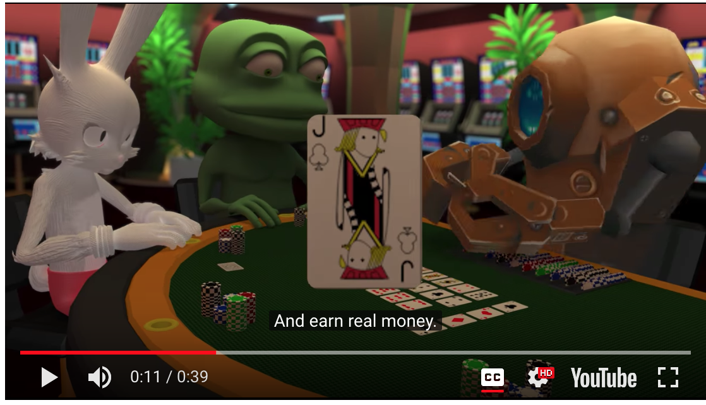

每个玩家最多可以获得 33 x 33 英尺土地 (10 m x 10 m)。Decentraland 的 LAND 就是一种「虚拟资产」，可以在市场上销售，比如买家可能需要相邻的若干块小土地来建成一个虚拟国家或者主题乐园，

LAND 在这里交易：<https://market.decentraland.org/marketplace>

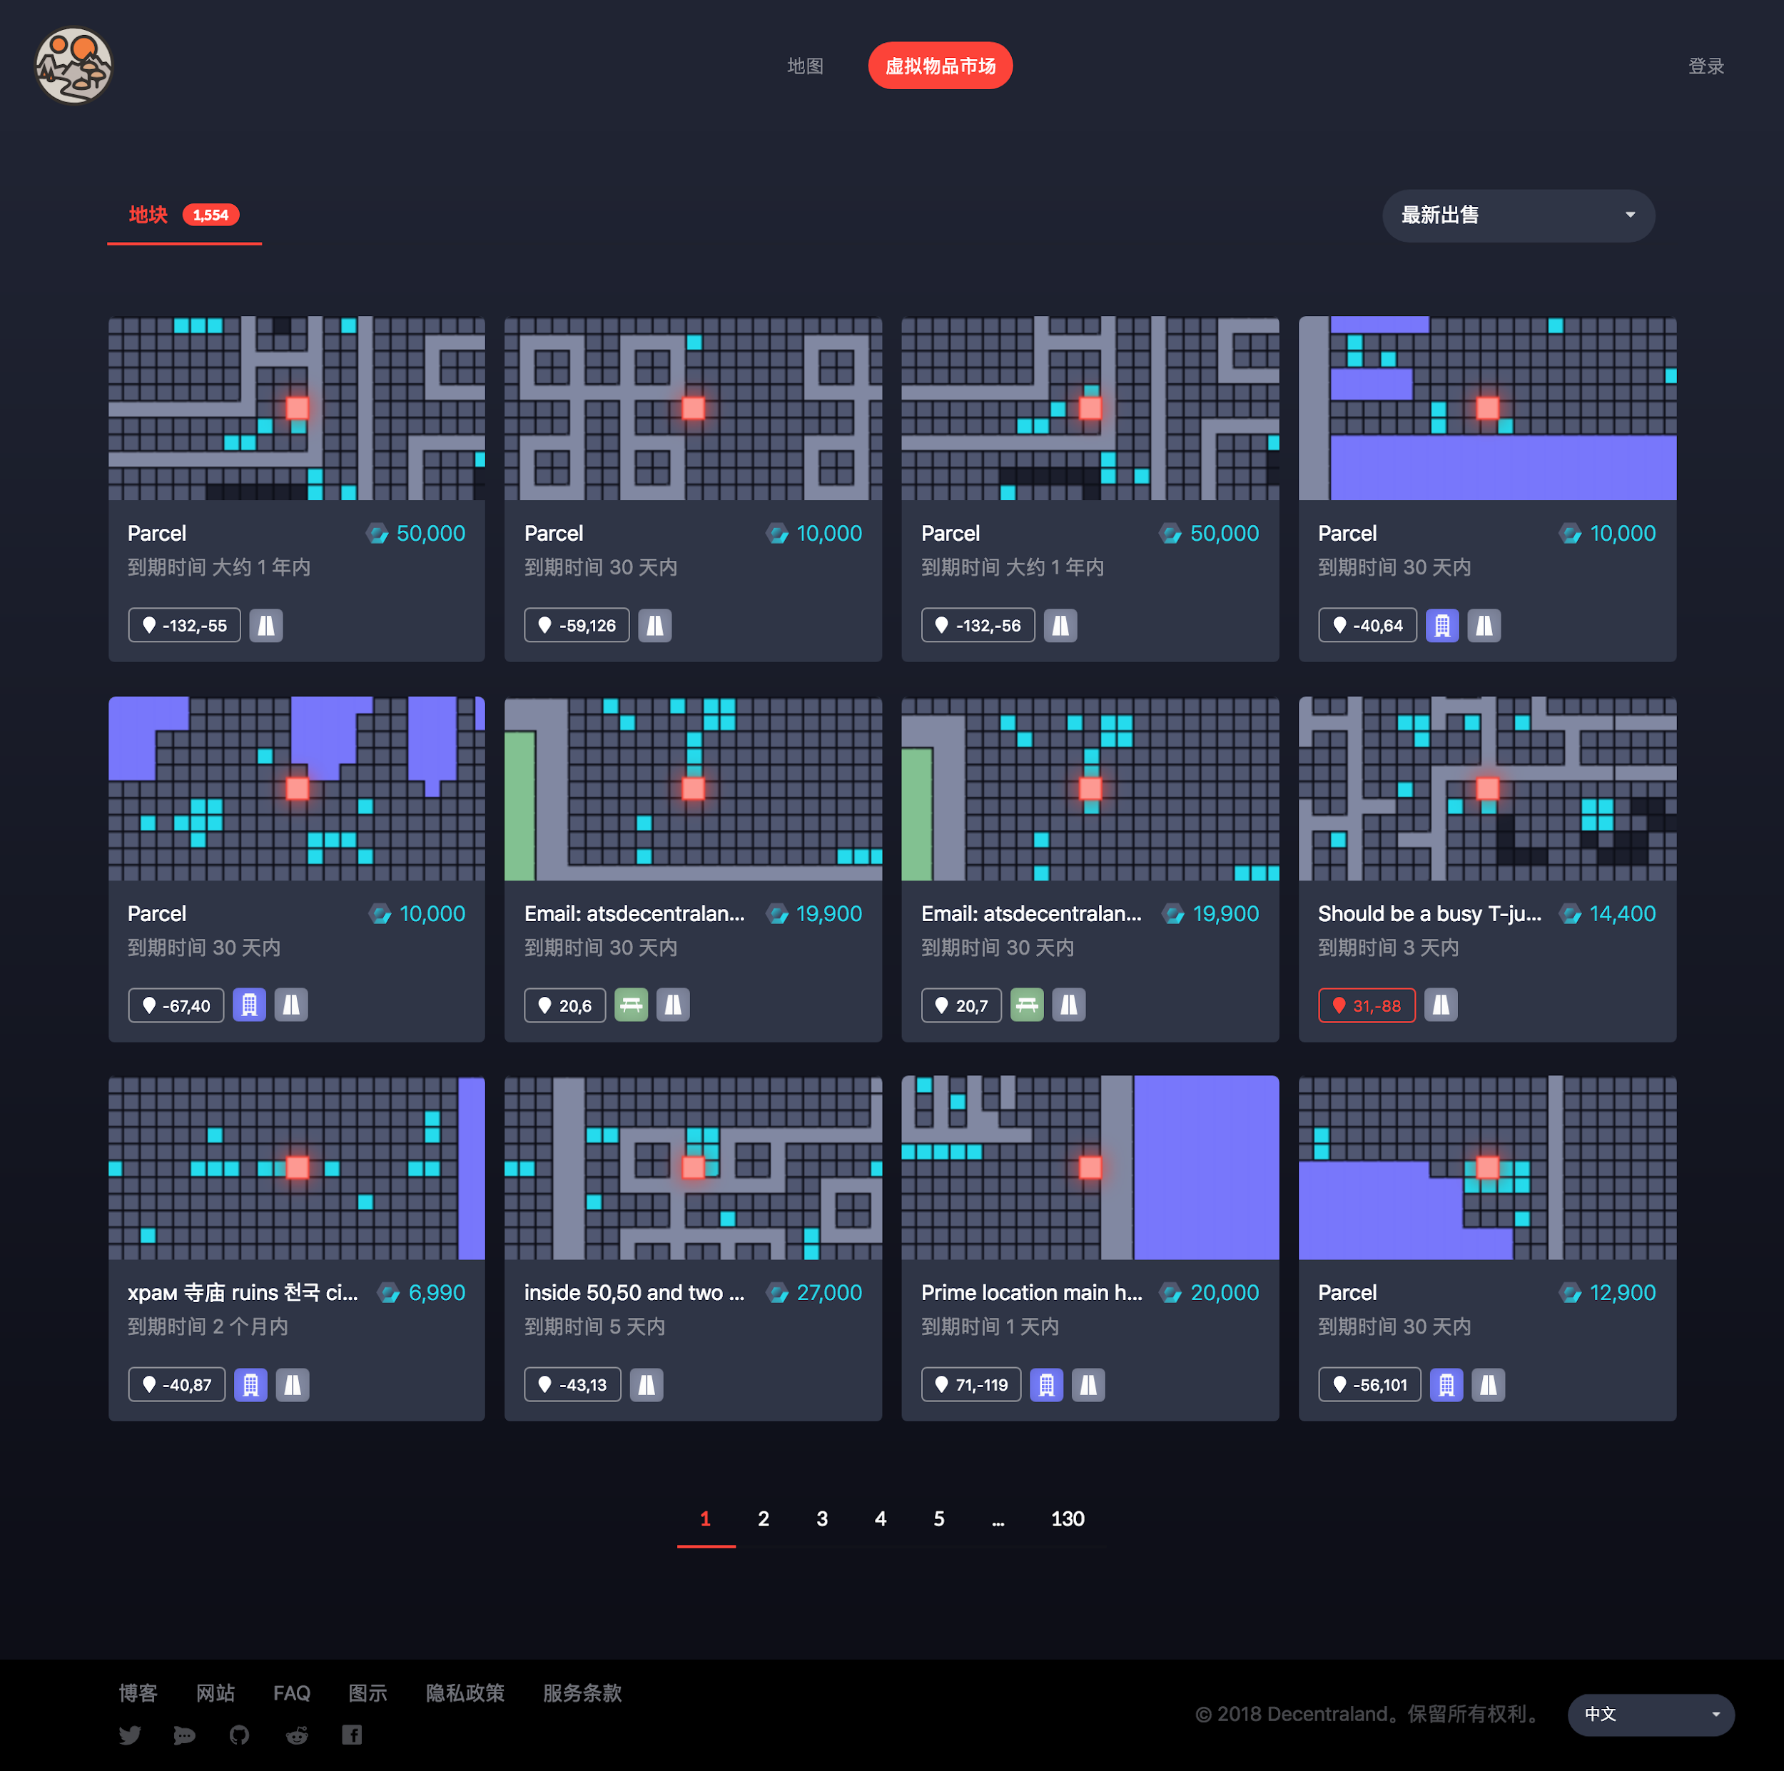

所有的 Land 以 Decentraland 的代币 MANA 标价和交易。

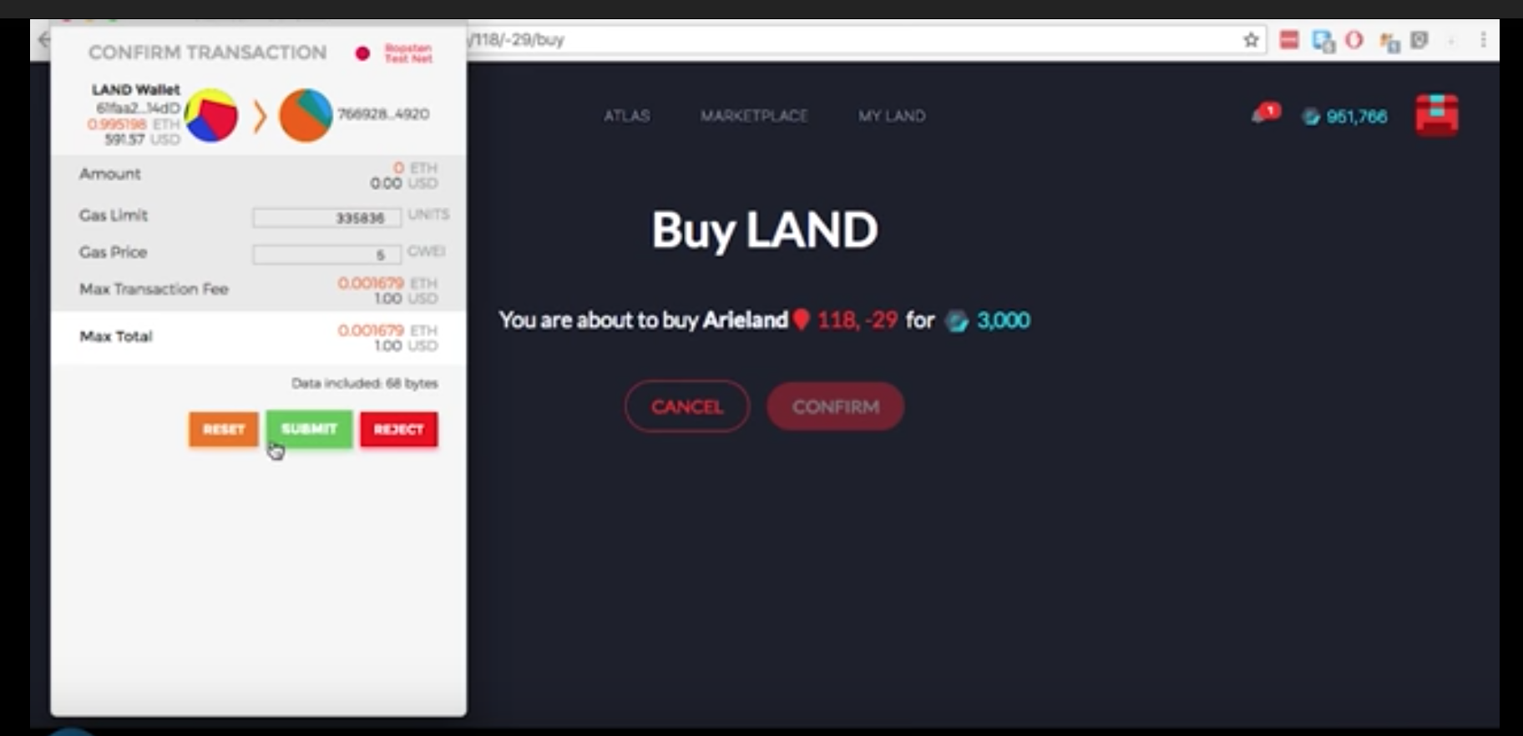

标准共识分析：

2017 年的虚拟现实市场已达到 22 亿美元，根据 Zion 市场调查公司发布的行业报告，全球虚拟现实市场在2022年将达到约 269.9 亿美元，2017 年至 2022 年期间的年增长率约为 54.01%

根据 Newzoo 最新的《全球游戏市场报告》 ，游戏市场预计今年将增长 13.3% ，收入从2017 年的 1217 亿美元增长到 2018 年的 1379 亿美元。

Decentraland 的市场定位于一个精确的细分领域：基于区块链技术的虚拟现实平台。这一定位切入了两个蓬勃发展的新兴市场，区块链行业和虚拟现实市场。

在产品设计上， Decentraland 创新性较高，主要体现在以下两点：

1）游戏的激励体系与 Token 权益机制结合较好。

不同于单纯的游戏积分 Token 化，Decentraland 在体系内设计了的两种数字资产：土地和 MANA 代币。

首先， MANA 是 ERC 20 代币，而土地以 MANA 定价和交易，这两种数字资产都可以在二级市场上交易，解决了因为传统游戏封闭体制导致的数字资产流通困难问题。

其次这两种数字资产因为游戏机制具有真正的使用价值，即具有游戏性。Decentraland 的设计中土地具有稀缺性，并不是无限扩张的。土地被划分为 10 米 × 10 米的方块，整个地图以坐标(x，y)确定，共有 9 万个地块，也就是整个面积只有 3 × 3 km2 。

这样的设计是将 Decentraland 区别于其它游戏的关键：**与现实世界的地产市场类似，有限的土地中才有中心和边缘的地价区别。**

Decentraland 的设计中影响土地的价格的主要因素是「流量」：距离中心越近的土地访客越多、流量越大，但流量并非一成不变的，内容创作者可以靠创意设计博取流量。

创作者可以在自己土地的上层搭建场景，出售自己设计的虚拟产品和服务的赚取 MANA ，因为基于区块链技术可以唯一身份标识自己的作品，保证了创作者或服务提供者的知识产权。

2）VR 技术更广阔可能性拓展了项目的使用场景。

对很多游戏玩家来说，Decentraland 可能看上去像一个区块链版的 Minecraft，但 VR 技术带来了更多的可能。

比如目前很多电影会同时设计 VR 版本，就可以在此发布赚取收入或仅作推广，体育赛事也可以同时进行 VR 直播。还可以设想迪斯尼乐园的 Decentraland 版本等等。

目前很多品牌使用 VR 技术推广时，都可能同时在 Decentraland 获取更多的曝光量或直接赚取收益。下图是宜家利用 VR 技术推广的案例：



在肯定项目创新性的同时，Decentraland 面临如下风险：

1）受限于 P2P 网络的数据传输数度，存在数据安全性风险。

Decentraland 在白皮书中坦诚指出其面临的挑战：一直以来，从 DHT 或分布式点对点存储系统中获取文件的速度都非常慢。其次，如何保证内容在网络中足够分布且不会丢失也是一个难题。项目希望使用 IPFS 技术解决这一问题，但目前游戏还未公开发布，无法测试运行效果，存在不确定性。

2）VR 内容创作的门槛仍然很高。

从硬件要求来说，VR 设备的价格不断下降、普及率也越来越高。但是拍摄 VR 的创作设备成本仍旧较高。并且，对于高质量的 VR 内容来说， 设备成本仅仅是VR创作的一个条件，交互逻辑的设计才是决定 VR 内容优劣的关键因素。

除了硬件需求， VR 内容的软件使用对一般用户来说也需要学习过程。

3）同质化竞品的出现。

与 Decentraland 最相似的一个竞品是 Mark.Space。它同样也是基于区块链搭建的 VR 营销场景 但 Mark.Space 做得更商业化、游戏元素较弱，起步也更晚一些。

另外，还有同样基于区块链技术的 CEEK，不过其仅利用了以太坊的智能合约进行 ERC 20 代币交易。其它 VR + 区块链的项目目前也处于类似的早期水平。

4）去中心化社区的内容管理。

因为内容发布是在去中心化网络中进行的，与传统的中心化平台不同，Decentraland 不对发布内容做任何限制，因此对色情、暴力等内容无法有效管控，而玩家中肯定会包括未成年人，因此，如何在区块链上做好内容管控是一个难题。对此， Decentraland 的设想方案是白名单机制，不过此功能尚未实现，效果仍需检验。

#### 技术分析

##### 技术介绍

Decentraland 是一个分布式共享虚拟现实平台。Decentraland 本质利用以太坊区块链存储，向用户分配数字资产所有权。

其技术架构如图：

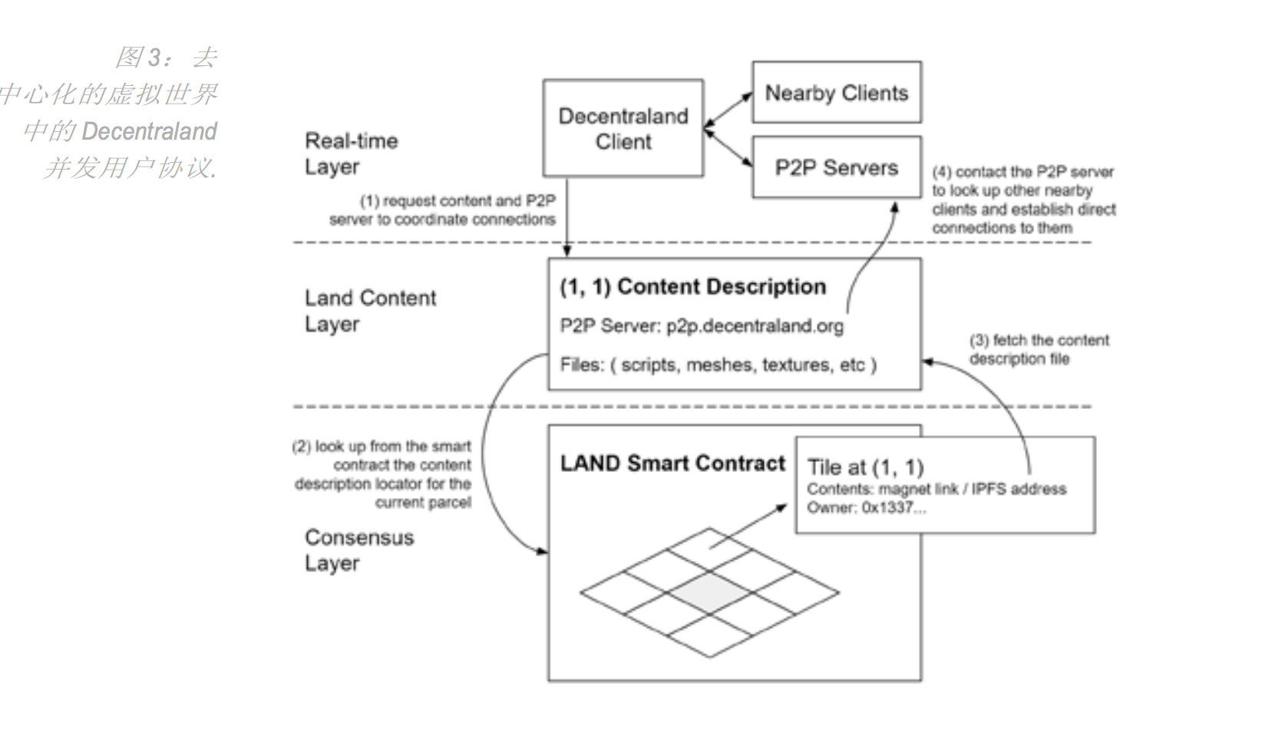

图中从下往上依次为：

1) 共识层：通过以太坊智能合约锁定 Decentraland 中的 Land 的所有权、记录构建在土地上的虚拟资产；

2) 土地内容层：使用去中心化分布式系统下载资产；  
3) 实时层：虚拟世界中的用户可以相互交流。

土地所有权建立在共识层上。在这一层，土地内容引用文件内容的哈希值。根据引用，用户可以从磁力链接（ magnet link） 或 IPFS 上下载内容。下载的文件包含对物品、纹理、声音及其它呈现该场景所需元素的描述。除此以外，文件还包括 P2P 服务器的网址，这可以用来协调同时探索的 P2P 用户之间的交流。

目前，Decentraland 完全依附于以太坊，可简单理解为基于以太坊的加强版 DApp。所以，它的主网和区块浏览器都是使用以太坊的官方产品。

2016年，Decentraland 团队推出铜器时代版本。在这个版本中建构了一个由许多地块组成的 3D 虚拟世界。土地的主人可以将自己的土地与一个文件的哈希引用关联在一起。通过该引用，用户在探索这个虚拟世界时就可以用一个分布式哈希表（DHT）和 magnet link 来下载含有土地内容的文件，这个文件定义了该地点将展示的模型和纹理。

Decentraland 的下一个版本被命名为铁器时代，铁器时代版本高度模仿了最著名的游戏 Minecraft，并且引入第三方开发市场，开发者可以在 Decentraland 平台上创建新的应用，分发给其他用户，以此盈利。

铁器时代预计实现点对点实时通信，执行支持互动内容的脚本系统（引入更多业务逻辑）和虚拟世界交易中加密货币的快速支付系统。通信层对于社会体验来说很重要，可以提供定位、语音聊天等服务。 Decentraland 通过 P2P 网络实现这个技术。脚本系统将是土地所有者用以描述土地上的 3D 物品、声音和应用的行为和互动的工具。最终在系统内置的代币支付系统，将会形成自己的生态系统。

##### GitHub代码质量评测

项目在GitHub中已开源：

https://github.com/decentraland

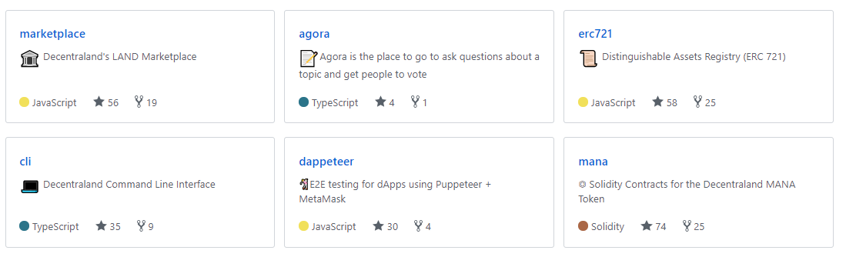

其中 Decentraland Command Line Interface 更新较为频繁。CLI 是项目的主要组成部分。利用 CLI 进行 parcel 全生命周期的管理，创建 project, 建立 scenes 和 IPFS 与以太坊的互动。

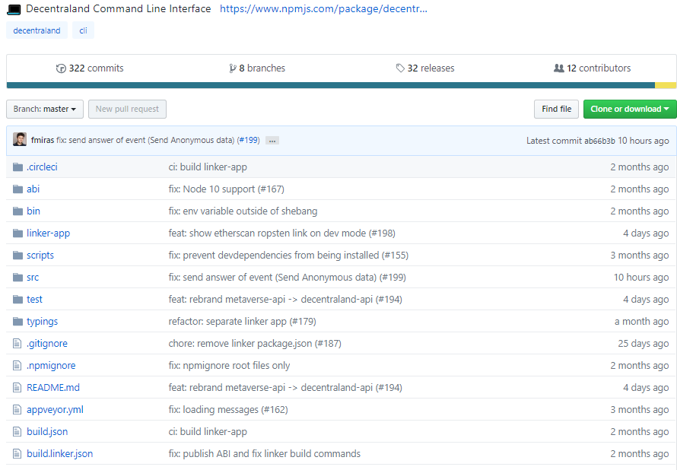

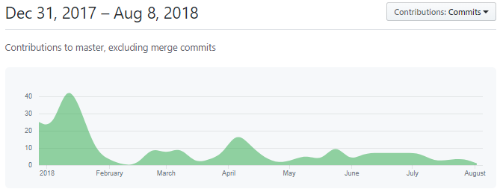

CLI 基于 typescript。以 cli/src/lib/Ethereum.ts 为例，本模块主要用来实现对 ethereurm full node 的操作。可以看到软件结构分层合理，代码可读性强、扩展性较好。

Marketplace 交易平台是业务的主要逻辑之一。在 Marketplace 中，用户可以进行虚拟物品的交易。可以看出，更新较为频繁。

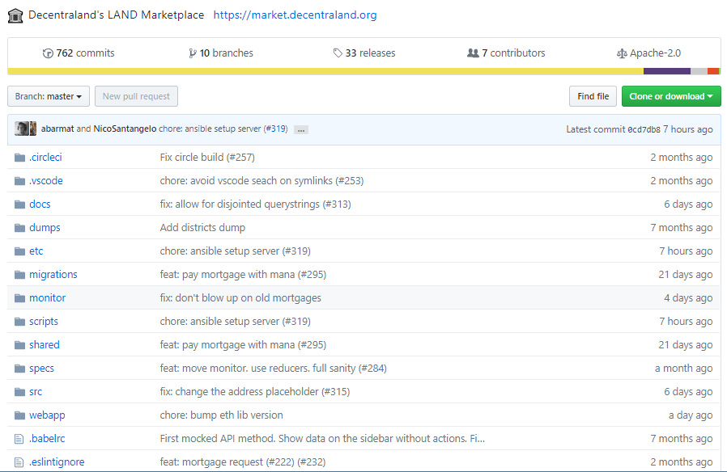

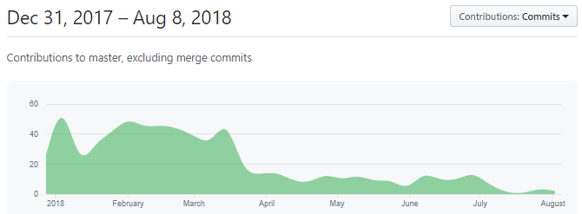

Agora 是用户问答和投票系统，也是这种虚拟空间游戏必备的部分。由于 Decentraland 是由社区驱动的项目，为了让社区成员能参与到管理和决策当中，官方开设了 Agora 投票平台。Agora 是一个链下投票平台，用户只需提交加密签名的邮件就可以对相关问题进行投票。通过该平台，社区成员可以通过投票来决定与区域相关的问题决策。参与投票的社区成员的投票权重取决于该成员在相关区域中多持有的土地数量。并且官方称 Agora 为每次公开投票实时提供结果列表，以及投票地址列表和投票权。但目前为止，相关代码更新较缓慢。

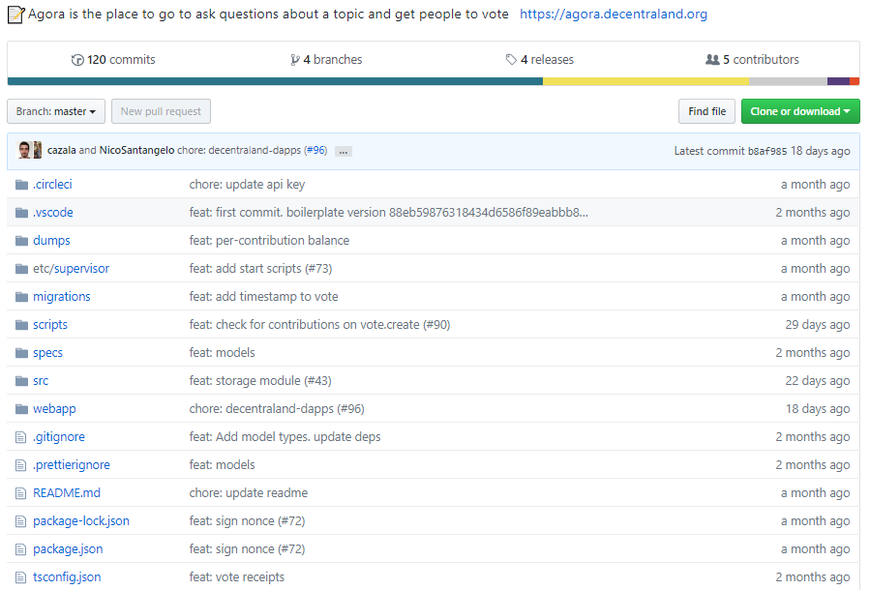

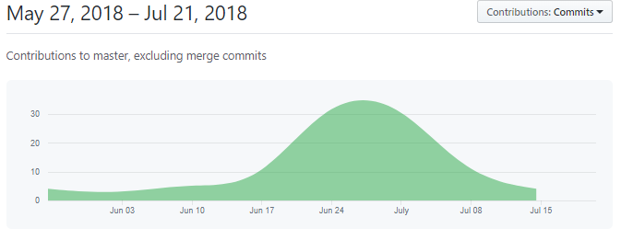

随机选取 CLI 和 Marketplace 的部分的代码。没有发现具体的业务 Bug。

CLI 中 6 个重要的与外界交互 Entity 已经完成设计。

1. Decentraland.ts
2. Ethereum.ts
3. IPFS.ts
4. LinkerAPI.ts
5. Preview.ts
6. Project.ts

Marketplace 的设计较为核心，已经完成了：

1. BlockTimestamp
2. BlockchainEvent
3. Contribution
4. District
5. Estate
6. Map
7. MarketplaceEvent
8. Mortgage
9. Parcel

10. Publication

11. Translation

12. Database

在 Translation 执行交易业务单元中，主要的业务场景均被涵盖：如批量执行，回滚等。

通过检查代码，可以发现 Decentaland 的源码基本覆盖了虚拟物品交易的相关业务逻辑，架构明确，可行性较高。

从技术角度出发，Decentraland 代码的技术价值主要集中在两个方面：

1）清晰的业务模块设计。

* Decentraland 的整体架构清晰，理论和接口设计都相对完善。

2）针对虚拟物品交易，提供独立的虚拟代币的新思路。

* Decentraland 以 MANA 代币作为底层流通代币，更具有普适性；
* 引入了 Marketplace 和虚拟代币的概念，任何可以参与 Decentraland 平台的相关人员，可以脱离 MANA 进行生态内的代币交易。

##### 锁仓代码检查

MANA的ERC20代币地址：

<https://etherscan.io/token/0x0f5d2fb29fb7d3cfee444a200298f468908cc942>

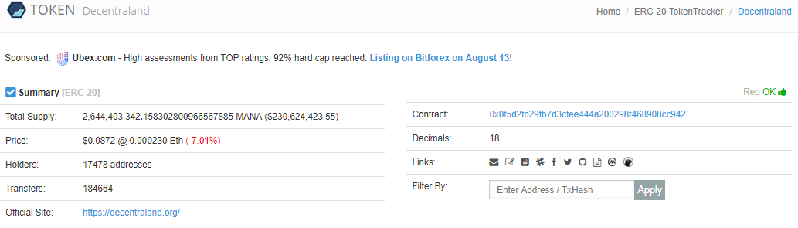

根据官方 Medium 中披露，代币分配共分为四个部分，且项目方所持代币有 3 年的锁仓期。同时根据官网披露，MANA 目前锁定在合约中的代币总量为 305,584,944。  
但是项目的合约代码中说明 MANA 代币分配只有两个部分，公众发售比例为 40%，基金会为 60%，与官方所披露的代币分配方案不完全相同。检验 MANA 的代币代码，并没有发现代币锁仓部分。

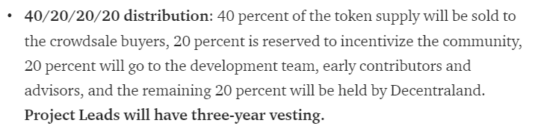

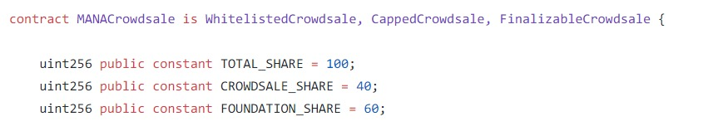

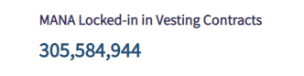

标准共识分析：

目前游戏尚未正式发布，难以确定使用IPFS的实际性能如何，项目方也没有发布 IPFS 上的性能测试报告，存在一定的不确定性。

从代码分析，Decentraland 是合理的利用以太坊+ IPFS 的方式解决现有去中心化游戏和游戏信息存储的技术难点。整体代码非常清晰，架构明确，且更新频率较高。  
Decentraland 目前只能支持以太坊+ IPFS，游戏的实时性比较差，团队协作游戏会有瓶颈。而且将来如果有其他的同质虚拟游戏，但可以支持全网的多种区块链代币，将会影响游戏受众。如果 Decentraland 开发了更多匹配不同资产和主链的 utility 接口，以服务于所有区块链资产的交易， Decentraland 可能拥有更广泛的受众。

此外，项目官方通过不同渠道说明了部分代币存在锁仓机制，但是目前并未在代码库中找到相关的锁仓代码。因此代币是否真正存在锁仓高度存疑。

#### Token 生态系统

代币分布

根据官方 Medium 中披露，项目代币 MANA 总供应量为 2,644,403,343，其具体分配方案如下：

|  |  |
| --- | --- |
| **分配来源** | **比例** |
| 公开销售 | 40% |
| 社区与合作者 | 20% |
| 团队、早期贡献者 | 20% |
| 基金会 | 20% |

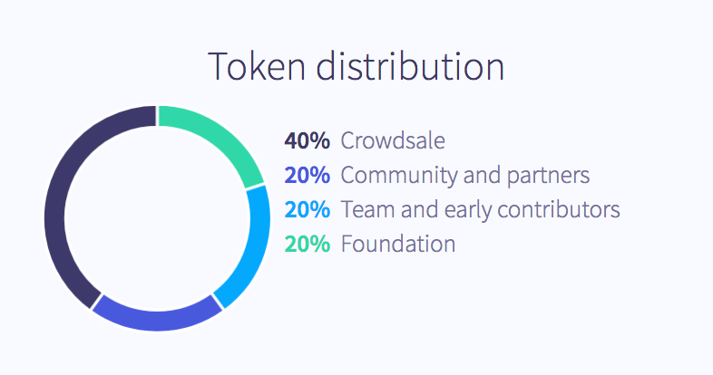

代币发行募集资金的用途如下表所示：

|  |  |
| --- | --- |
| **用途** | **比例** |
| 发展 | 50% |
| 研究 | 20% |
| 市场与社区发展 | 15% |
| 运营与商业发展 | 10% |
| 法律事务 | 5% |

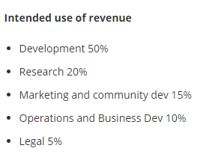

根据官方信息披露，用户可通过持有的 MANA 代币去购买土地，同时购买土地的这部分 MANA 将会被销毁；另外代币存在增发机制，每年增发 Crowdsale 部分代币的 8%，但官方未说明增发的起始时间与增发代币的释放机制。

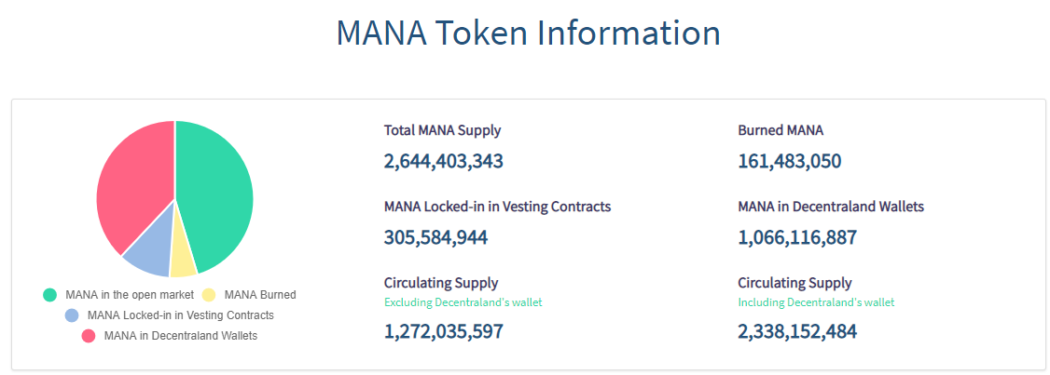

##### 

##### 代币 Token 主要用途

项目代币 MANA 可在游戏中购买土地，也可以购买虚拟游戏商品和服务。

根据官方披露，用户可利用代币 MANA 购买土地，且 1000 MANA 可购买一块土地。用户可以二次销售土地，且土地的价格将根据位置的不同以及建设程度的不同而产生差异。

##### 共识机制

项目是基于以太坊开发的游戏应用平台，因此该项目并没有原创的共识机制。

标准共识分析：

项目官方通过不同渠道披露了代币发售的总量、分配方式以及代币募集资金的用途。代币分配比例比较合理，且募集资金用途披露较为清晰。但是根据官方 Medium 中披露，分配给项目方的代币具有 3 年的锁仓期；同时官网披露，目前锁定在合约中的代币总量为 305,584,944，但是并没有在官方公布的代码中找到锁仓代码。因此锁仓情况情况高度存疑。同时 MANA 代币存在销毁与增发机制，但如何销毁及销毁比例，增发时间以及增发代币的释放情况，官方并没有披露相关细节，属于重要投资信息披露缺失。

### **社群基础**

##### 用户社区

Decentraland 开设社区较多，社区用户数量一般。项目方通常在 Facebook 及 Twitter 中更新项目活动的相关信息，在其官方 Medium 中更新其项目及技术进展，但更新频率不定。Telegram 群组与 Discord 群组用户讨论较为活跃。

|  |  |  |
| --- | --- | --- |
| **分类** | **地址** | **表现** |
| Facebook | https://www.facebook.com/decentraland/ | 关注者：6,043 |
| Twitter | https://twitter.com/decentraland | 关注者：37,992 |
| Reddit | https://www.reddit.com/r/decentraland/ | 订阅者：5,354 |
| Telegram | https://t.me/decentralandTG | 成员数：2,242 |
| Youtube | https://www.youtube.com/channel/UCy5AjgpQIQq3bv8oy_L5WTQ/ | 订阅者：886 |
| Medium | https://blog.decentraland.org/ | 粉丝数：3.2k |
| Discord | https://discordapp.com/invite/9EcuFgC | 成员数：4,023 |
| Weibo | https://www.weibo.com/decentraland | 粉丝数：1,093 |
| Youku | https://i.youku.com/decentraland | 粉丝数：18 |
| QQ | 1 群：553427906 2 群：328403454 | 1 群人数：1,890  2 群人数：769 |

##### Google 趋势

根据 Google 趋势，目前搜索「Decentraland」的热度较高的地区为中国，其他地区依次为斯洛文尼亚、荷兰，中国香港、新加坡。搜索热度最高的是亚洲地区。

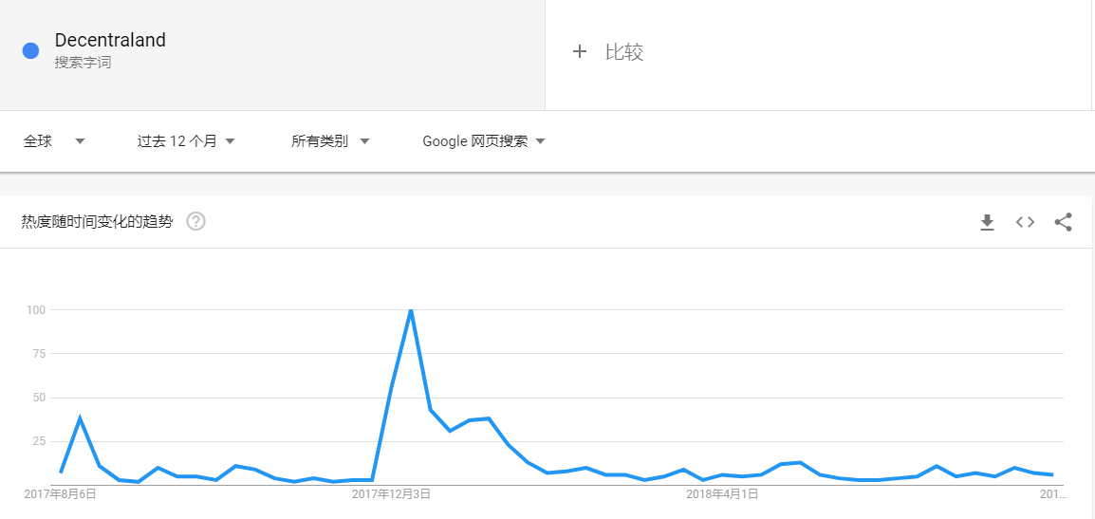

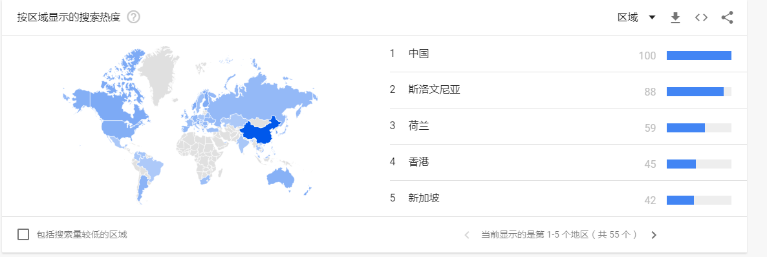

##### 开发者社群

官方的 GitHub 主页有 61 个库，主要的库有 3 个，分别是 marketplace、cli 和 mana。其核心代码库为 cli，该库有 25 个 Watch、35 个 Star、9 个 Fork、331 个 Commits、6 个 Branches、32 个 Releases、12 个 Contributors。

下图为 Decentraland 官方的 Github 主页：

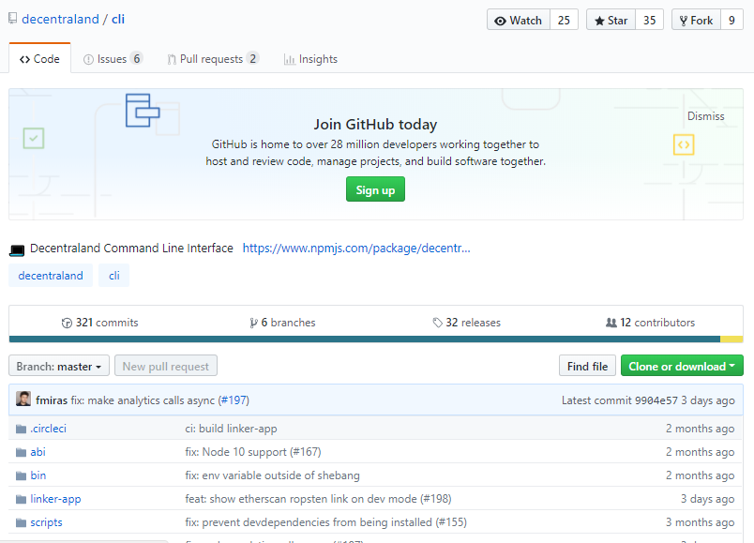

标准共识分析：

在 8 月 6 日 CryptoMiso 搜索结果显示，Decentraland 项目近 3 个月并没有提交代码，代码更新频率较低。cli 库中提交 Commits 超过 50 的开发者有 2 位，主力开发者数量较少。

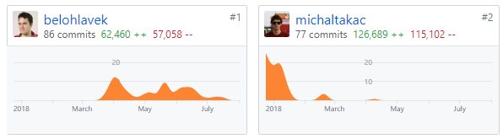

#### 团队分析

根据官方的最新公告，团队的任职信息如下：

|  |  |  |
| --- | --- | --- |
| **管理层** | **职位** | **背景介绍** |
| Ari Meilich | 项目负责人 | 毕业于纽约城市大学亨特学院，学士学位，主修神经系统学；  曾在硅谷老牌风险投资基金 Charles River Ventures 担任分析师；  创办数据公司 Benchrise。 |
| Esteban Ordano | 联合创始人&CTO | 毕业于布宜诺斯艾利斯理工学院，主修软件工程，信息技术；  曾在比特支付 bitpay 担任软件工程师；  曾在信息技术服务公司担任项目经理与技术总监；  创办了 Smart Contract Solutions, Inc. 公司。 |
| Jake Brukhman | 顾问 | CoinFund 创始人 |
| Luis Cuende | 顾问 | Aragon 项目负责人 |
| Giotto De Filippi | 顾问 | JUR 项目负责人，加密经济顾问 |

#### 

标准共识分析：

官网所披露的团队人员仅有两位，其项目负责人 Ari Meilich 并没有区块链相关从业经验，CTO Esteban Ordano 为计算机相关专业毕业，曾有过区块链的相关工作背景，但是并没有虚拟现实行业的技术背景和背景和经验，团队其他开发人员未知，团队信息披露较少。

### **治理结构**

#### 基金会

官方并未披露基金会的信息，标准共识就此问题询问了项目中国区负责人，该负责人回复项目基金会是以管理项目为目的而成立的，组成成员即为官网所公布的两位创始人。

而项目的问题决策是通过 Agora 平台来实现链上治理的。Agora 是一个链下投票平台，用户只需提交加密签名的邮件就可以对相关问题进行投票。通过该平台，社区成员可以通过投票来决定与区域相关的问题决策。

**项目履约情况**

根据白皮书披露，项目的路线图如下所示：

|  |  |  |
| --- | --- | --- |
| **时间** | **生态体系规划** | **落地情况** |
| 2015 年 6 月 | 石器时代 土地用简单的网格建模，并使用类似比特币形式的POW 算法分配像素给用户。 | 已完成 |
| 2017 年 3 月 | 青铜时代土地在 3D 空间中建模、区块链和 BT 种子全节点、世界修改器、Unity 浏览器。 | 已完成 |
| 2017 年 8 月18 日至 26 日 | MANA 代币众售MANA，一个 ERC 20 代币，可以让用户获取土地以及与 Decentraland 中的其他用户之间进行互动。 | 已完成 |
| 2017 年四季度 | Terraform土地购买与私有化将于铁器时代的 Beta 发布一同进行。 | 已完成 |
|  | 铁器时代增加多用户支持以及虚拟肖像和即时聊天功能。将允许在自己的土地上创建自定义物品和脚本运行。 | 待验证 |
| 电子时代一个完全成熟的 3D 世界，拥有全面的 VR 支持和自定义物理效果。运行在公共区块链上。 | 待验证 |

标准共识分析：

官网披露了项目的路线图，但是项目规划不清晰。路线图主要披露了 Decentraland 版本的更新进度，但并未过多披露不同版本所对应的技术及功能，核心规划并未有过多说明。同时，对于项目后续发展并未披露对应的时间安排，项目后续发展的计划不清晰。

### **项目信息披露义务**

1. 官方开设社交渠道较多，信息披露渠道比较完善，项目信息更新比较及时。在 Twitter 与 Medium 中，官方会更新其项目与技术进展，但是并没有建立周报制度，其更新时间不定；在 Facebook 中官方主要披露其近期活动情况以及成果；在 Discord 与 Telegram 群组中用户讨论比较活跃，官方对于用户问题回答相对及时，但是回复并不清晰。
2. 官网披露了项目的白皮书、路线图以及官方成员。但是路线图规划时间不清晰，对于一些后期计划，官方并未宣布预期完成时间；官网对于官方成员披露不完善，只披露项目负责人和技术负责人，并未介绍团队其他组成人员，且 GitHub 代码库中的主力开发者只有两位，且无法确定是否属于团队成员。
3. 官方 Medium 披露了代币的分配方案以及募集资金的用途，部分代币存在锁仓机制，但是在代码中并未找到与锁仓相关的代码，因此实际的锁仓情况高度存疑。其次，据官网 Medium 披露，代币存在销毁以及每年 8% 的增发机制，但对于销毁的时间以及增发的时间、增发代币的释放机制未有任何说明。
4. 官方在代币分配中披露将分配总代币的 20% 给基金会，但是基金会的组成架构以及决策机制官方并未有详细说明。标准共识就该问题询问官方，官方回复项目基金会是以管理项目为目的而成立的，组成成员即为官网所公布的两位创始人。

标准共识分析：

* 官方披露信息渠道较多，且在社交渠道中更新信息比较及时。在 Twitter 与 Medium 中，官方会更新其项目与技术进展，但是并没有建立周报制度，其更新时间不定。项目 Discord 与 Telegram 群组中讨论比较活跃，官方对于用户回答比较及时但不清晰。
* 官网披露信息不完善。团队成员披露较少，只介绍了项目的两个核心负责人；路线图时间规划不清晰，无法判断项目后续的进展情况；对于基金会的组成架构以及项目的治理机制并没有详细介绍。
* 官方 Medium 披露了代币的分配方式以及募集资金的用途，但是代币的销毁以及增发机制并没有详细的说明，目前并不清楚销毁的时间以及增发的时间、增发代币的释放机制。且官方信息介绍，部分代币存在锁仓，但是并未找到相关的锁仓代码。

### **交易模块**

#### 币值表现

MANA 目前价格为 0.085 美元

|  |  |
| --- | --- |
| **项目** | **数值** |
| 价格 | 0.085 美元 |
| 流通供给量 | 1,050,141,509 |
| 总供给量 | 2,644,403,343 |
| 流通率 | 39.71% |
| 流通市值 | 89,557,202 美元 |
| 市值 | 224,774,284 美元 |

注：数据来源于 Coinmarketcap （截至 2018 年 8 月 9 日）

据根 Coinmarketcap 数据，MANA 共登陆 25 家交易所，成交主要集中于 10 家交易所，市值排名第 66 位。

|  |  |  |  |
| --- | --- | --- | --- |
| **来源** | **货币对** | **交易量（%）** | **成交量占比（%）** |
| OKEx | MANA/BTC | 13.26% | 30.64% |
| MANA/USDT | 12.50% |
| MANA/ETH | 4.88% |
| Huobi | MANA/USDT | 10.29% | 16.87% |
| MANA/BTC | 6.58% |
| TOPBTC | MANA/ETH | 10.42% | 10.42% |
| UEX | MANA/ETH | 8.85% | 8.85% |
| Binance | MANA/BTC | 6.37% | 8.23% |
| MANA/ETH | 1.86% |
| Kucoin | MANA/ETH | 5.93% | 5.93% |

注：剩余交易所合计占总成交量的 19.06% 截至 2018 年 8 月 9 日

（交易量占比不足 1% 交易对和交易量不足 5% 的交易所不予显示）

MANA 共有 6 个货币对，热门货币对 3 个，主要集中于 MANA/BTC、MANA/USDT、MANA/ETH，其他货币对比如 MANA/LA 也有一定的成交量。热门货币对占总成交量的 99.51%。整体而言货币对较丰富，覆盖率较高，市场影响力较高。

|  |  |
| --- | --- |
| **热门货币对** | **总成交量占比** |
| MANA/BTC | 43.51% |
| MANA/ETH | 42.24% |
| MANA/USDT | 13.76% |

近一个月的全市场平均换手率为 6.97 % ，交易活跃度较高，流通性风险较低。日涨跌幅超 10 % 的交易日有 3 天，日振幅超 10% 的交易日有 9 天，其余交易日日涨幅和振幅都比较平稳，交易情绪较温和。

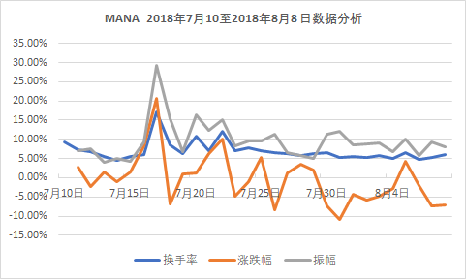

#### 持仓分布

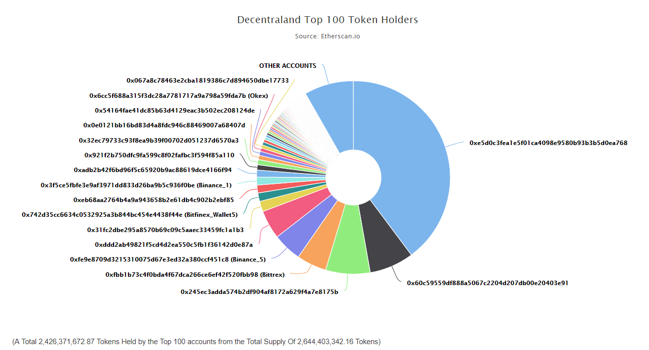

持仓量 TOP 100 的地址及其占比（截至 2018 年 8 月 9 日）

根据 Etherscan 数据显示，MANA 的持币地址数量为 17,532 个。TOP 10 持币地址合计占比 75.05%，TOP 100 持币地址合计占比 91.65%。 **MANA 筹码集中度较高，被操纵风险较高**。

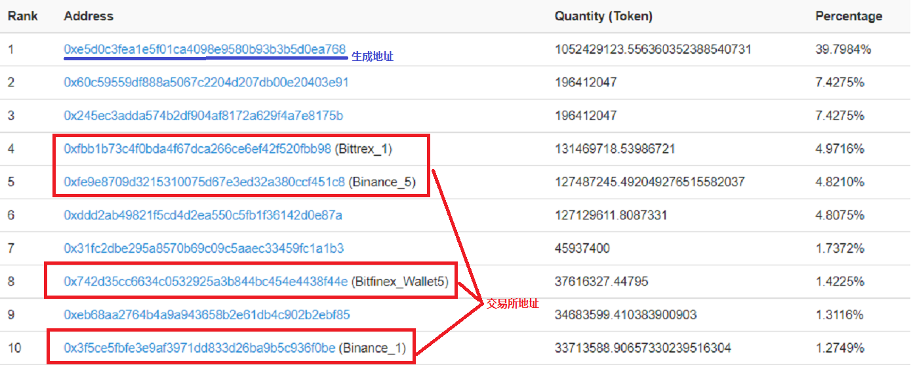

持仓量 TOP 10 的地址及其占比（ 截至 2018 年 8 月 9 日）

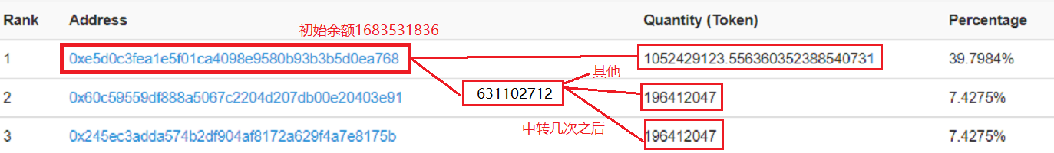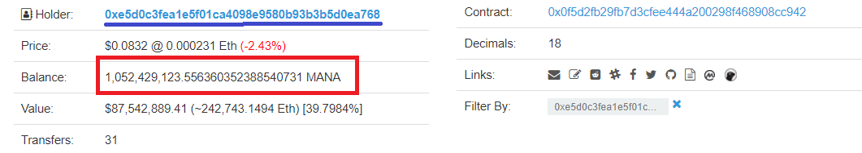

注：数据来源于 Etherscan （ 截至 2018 年 8 月 9 日）

根据 Etherscan 数据，对地址追踪发现，持仓量第二大和第三大地址的 MANA 均为持仓量第一大地址直接和间接转入，且持仓量前三大地址总和占到 54.6534%，尽管数据和 60% （社区与合作者，团队、早期贡献者，基金会三部分总和）有一定巧合。但因为官方并未公布地址归属，有被操纵的风险。

根据官网信息，基金会部分的 20% MANA 有锁仓 3 年的规定。尽管确有 60%左右的 MANA

并未参与流通，但因归属不明，不能断定其中是否有属于基金会的 20% 部分。且技术评测结果也并未发现有锁仓的相关代码。存在较高操纵风险。

根据 Etherscan 数据显示，截至 2018 年 8 月10 日，MANA 在 ERC 20 上 总交易笔数185,014，其中交易所交易笔数 73,921，链上交易笔数 111,093 。DApp运行情况良好。

**总体而言，MANA 持仓集中度较高，GitHub 中没有对应锁仓代码，且持仓归属不明，被操纵风险较高。**

#### 

#### 市场表现

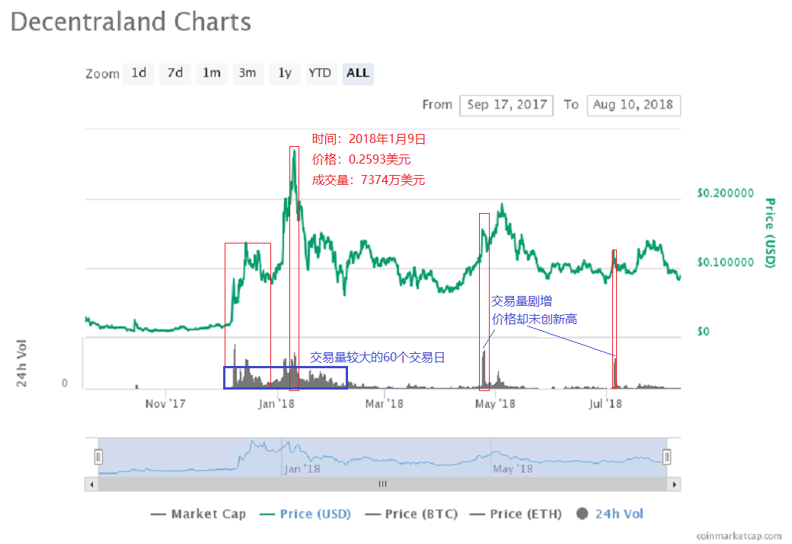

从 Coinmarketcap 的全市场走势图来看，MANA 从上市交易以来，价格经历几次大幅波动，分别发生在 2017 年 12 月，2018 年 1 月，5 月及 7 月。其中 2018 年 1 月价格达到最高点 0.2593 美元。2018 年 5 月及 7 月均出现了单日巨幅交易量，但价格并未创出新高，有拉高抛售的迹象。

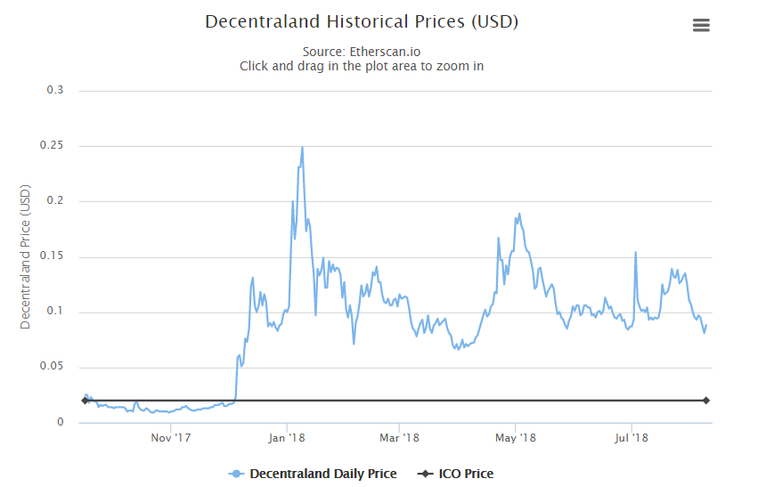

根据 Etherscan 数据，上图显示了 MANA 价格与 ICO 价格之间的关系。可以看出，上市经过两个月的盘面整理，MANA 价格快速突破 ICO 价格，尽管价格经历过几次较大价格波动，但一直处于 ICO 价格之上且远高于 ICO 价格。

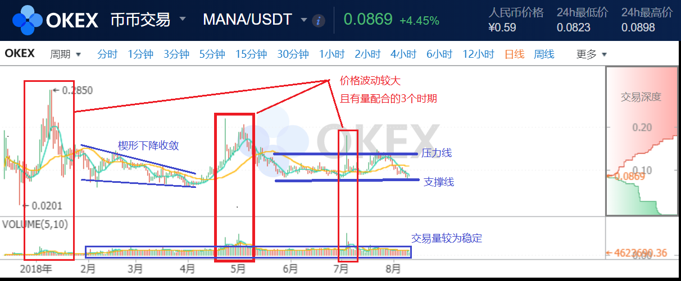

上图为 OKEx 交易所显示的 MANA/USDT 交易对的日线图，跟同时期 Coinmarketcap

上显示的全市场价格走势基本一致。其中，三次价格大幅涨跌，且都有相应的量配合；一个楔

形下降形态，一个横盘形态。总体而言，换手充分，交易较为活跃。

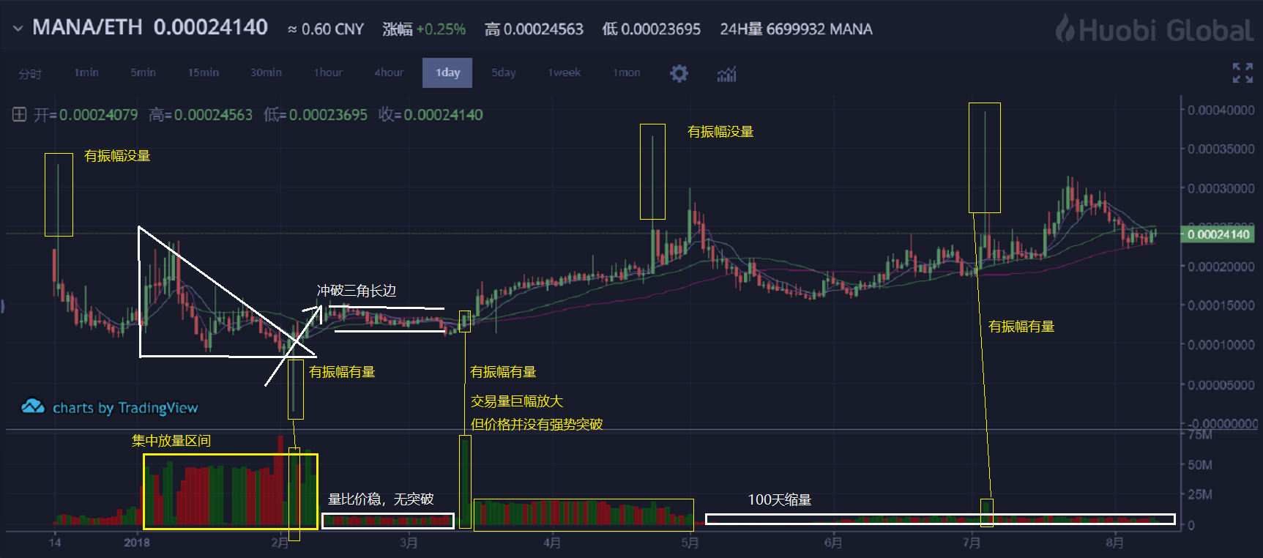

上图为 Huobi 交易所显示的 MANA/ETH 交易对的日线图，价格走势跟同时期的

Coinmarketcap 数据全市场价格走势有一定的出入。因为单个交易所的单个交易对并不能完全

反映整个 MANA 交易市场状况，因而价格风险相对较大。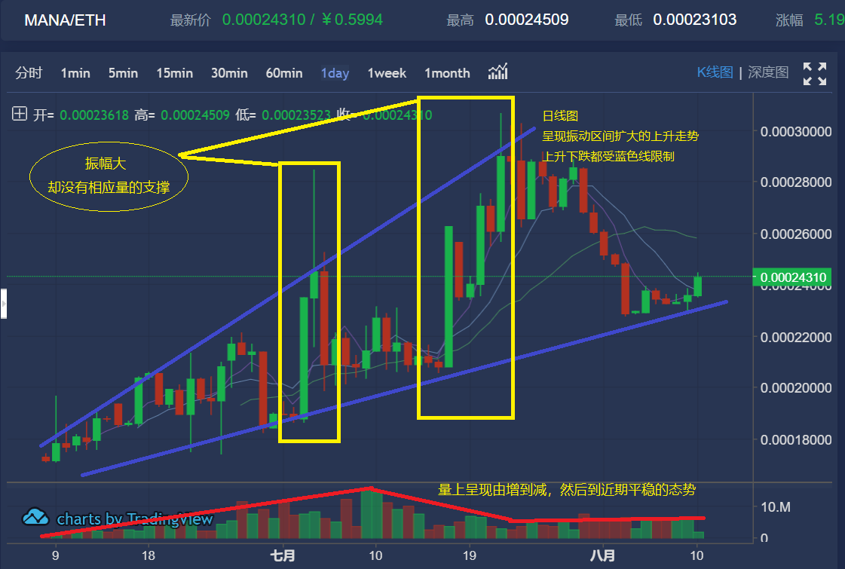

上图为 TOPBIC 交易所显示的 MANA/ETH 交易对的日线图。尽管上市交易只有 60 个交易日

，但也具有了一定形态特征。日线基本在两条蓝色线范围内波动，蓝色线间距增大且整体向上

，说明价格波动幅度在增大，但价格整体向上。

**综上所述，币值方面，MANA 覆盖交易所较多，交易对较多，换手率较高，流通性风险较低**

**；持仓分布方面，筹码集中度较高，GitHub 中没有对应锁仓代码，且持仓地址归属不明，被操纵风险较高；市场表现方面，MANA 全市场价格经历过几次较大幅度波动，目前处于 ICO 价格之上且远高于 ICO 价格，各热门交易对在不同交易所表现各异，总体盘面风险度中性。**

## Outlook 展望

### 宏观经济展望

中国人民银行决定，从 2018 年 7 月 5 日起，再次下调国有大型商业银行、股份制商业银行、邮政储蓄银行、城市商业银行、非县域农村商业银行、外资银行人民币存款准备金率 0.5 个百分点，此次已经是央行年内第三次降准。6 月 19 日中国拟提升个税起征点至 5000 人民币，纳税总额将减少 1720 亿，国家多次缓解资金流动性。但目前商业银行大幅上调大额存单利率，及中国和中国香港银行间同业拆借利率都处于较高水平。皆表明市场整体资金流处于紧张状态。

我们预计，市场资金将由权益类投资标的向债务类和储蓄类投资标转移。数字货币市场也难在资金流趋紧的环境下独善其身。市场发展将在新生资金增长缓慢的压力下运行趋缓。6 月 14 日美联储再次加息 25 个基点，在美元持续走强的背景下，将加剧欧洲的债务危机以及新兴国家的货币波动，这些都会影响国际市场投资者的投资判断，去寻求新的投资标的。数字货币市场作为一个在不断完善过程中的金融市场，必将不断吸引新的资金进入。

另外，随着 6 月 15 日 美国将对中国 500 亿美元商品加征 25% 关税；6 月 16 日中国对美国 500 亿美元进口商品加征 25% 关税，皆 2018 年 7 月 6 日起实施。表明中美贸易战硝烟再起，国际经济形势再次紧张。

综上，目前我们对市场总体保持中性判断。

### 监管动向

数字加密货币以及相应的政策监管态势仍不明朗。

我们预计，中国的监管动向将会对虚拟货币市场产生全球范围内的影响。另外，国内互联网金融相关牌照的审批和发行趋严有可能引发资金端紧张，同时受到美国加息影响，全球货币面对下行压力，尤其是新兴市场货币在大幅下挫后，甚至进入货币保卫战阶段。这也标志着由全面宽松到收紧，全球资金压力大增。这会进一步加剧企业的融资困境，迫使企业寻找新的融资模式。

### 未来评级展望

如果 能够持续推进项目，综合二级市场最新的交易表现，我们可能调整其风险评级等级。

## Rating Action 评级结果

「」，该项目投资风险较高，投资者应该密切跟进观察和监督项目进展。主要依据是：

「」，该项目属于「一般风险」水平，需要投资者注意。主要依据是：

整个虚拟货币市场对宏观经济的波动反应还在自适应期，监管规则持续不明确。这些因素的调节作用不足以给 LRC 风险等级造成决定性影响。

感谢代码评审团成员 对本文中「技术分析」部分作出的贡献。此为 第二次参与技术评测。

免责声明：

* 标准共识提供的「风险评级」服务和其它一切相关评级产品仅是一种投资风险的提示，是标准共识根据调查和研究结果得出的结论。它并非衡量评级对象本身价值、以及其发行的 token 的价值的工具。
* 标准共识的风险评级仅是对特定风险的提示，而无法展示一个项目或一种虚拟货币的全部风险。
* 任何一个风险评级报告都仅展示某个时间范围内对项目和其 token 生态未来的投资风险预期，而非对未来某个事实确定发生的判断。
* 对任何项目的风险评级不构成投资者作出最终投资决策的全部依据。
* 标准共识仅是金融信息的提供者，评级类产品不对投资者的任何投资决策及其所导致的结果负责。
* 风险评级不是永久有效的，项目的投资风险等级可能随着时间、环境因素和项目进展等外部环境的变化作出调整。同时，评级标准调整也可能会造成项目风险等级变化。任何调整和原因都会向所有投资者公开。
* 在标准共识的评级体系下，我们按照不同的等级对评级对象的投资风险划分，用「S」「A+」「A」「B+」「B」「C+」「C」「D」等符号，由低到高依次表示其投资风险等级，展示一种相对的风险。

参考标准文档：

* 一般项目投资风险评级标准（初创期）